openGauss AI特性创新实践课



华为技术有限公司

# 关卡一、openGauss数据安装及基本操作

openGauss数据安装及基本操作, 作业提交任务如下：

任务一：数据库状态验证

1. 查询数据库状态成功截图



任务二：数据库服务进程验证

1. 查看数据库服务进程截图（包含数据库服务器的主机名） 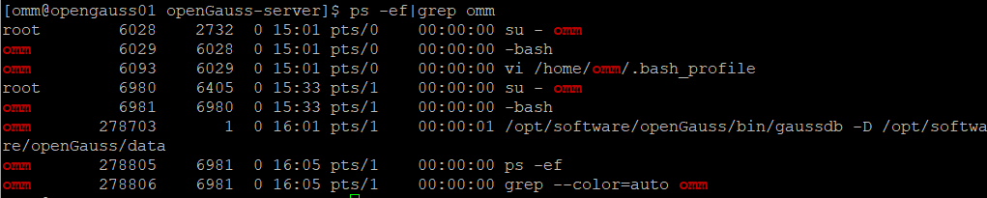

实验思考题：为什么需要通过源码编译，安装数据库？

答：源码编译可以安装指定版本，灵活性比较大，可以指定编译参数。

安装数据库所需要的步骤：

1. 登录ECS
2. 创建安装用户以及属组
3. 创建openGauss源码存放以及安装路径
4. 下载第三方编译库并解压重命名
5. 下载源码上传cmake包，用yum安装依赖包、替换python版本
6. 切换omm用户，设定并添加环境变量，使之生效，执行make编译安装
7. 初始化数据库启动数据库

# 关卡二、openGauss数据导入及基本操作

任务一：数据初始化验证

1. 查询supplier表的行数，并将结果进行图：

select count(*) from supplier;;

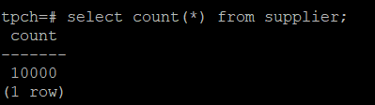

任务二：行存表与列存表执行效率对比

1. 2020年上半年litemall_orders行存表与litemall_orders_col列存表中的order_price的总和查询，并对比执行效率截图

select sum (order_price) from litemall_orders where add_date between '20200101' and '20200701';

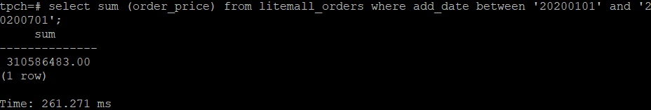

select sum (order_price) from litemall_orders_col where add_date between '20200101' and '20200701';

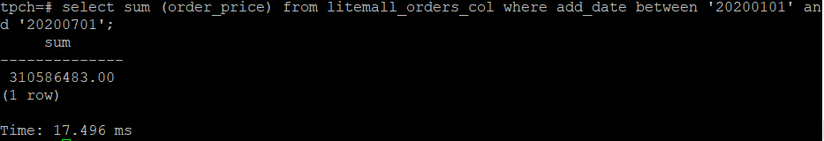

2. 2020年上半年litemall_orders行存表与litemall_orders_col列存表中的order_price的平均值查询，并对比执行效率截图

select avg (order_price) from litemall_orders where add_date between '20200101' and '20200701';

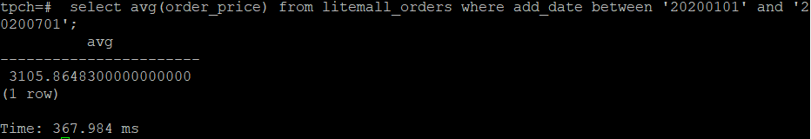

select avg (order_price) from litemall_orders_col where add_date between '20200101' and '20200701';

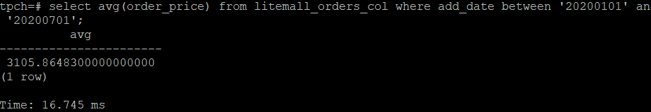

3. 查询litemall_orders行存表与litemall_orders_col列存表中order_id为6的order_price的值，并对比执行效率截图。

select order_price from litemall_orders where order_id=6;

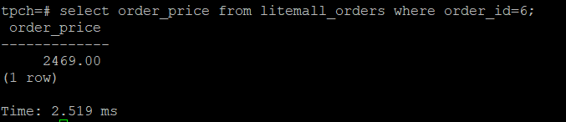

select order_price from litemall_orders_col where order_id=6;

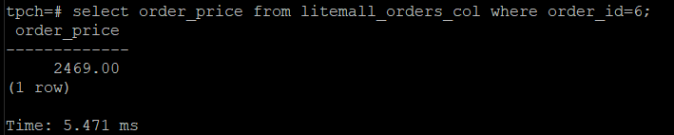

4. 将litemall_orders行存表与litemall_orders_col列存表中order_id为6的order_price修改为2468，并对比执行效率截图。

update litemall_orders set order_price=2468 where order_id=6;

H}M7L}L}C4Z)S(0}I~IWM1B

update litemall_orders_col set order_price=2468 where order_id=6;

{@}%CT%29HYD3N31J9MA$N8

任务三：物化视图的使用

1. 创建物化视图所需要的表后，对表内容进行查询，对查询结果截图：

SELECT * FROM test_view;

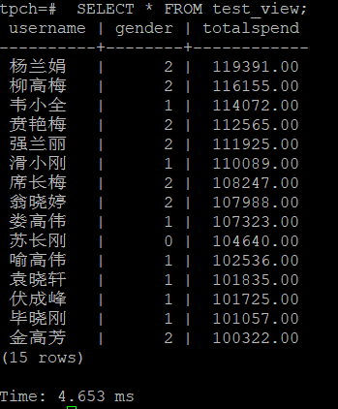

2. 使用物化视图统计人数，查询物化视图结果，将执行结果截图。

SELECT * FROM v_order;

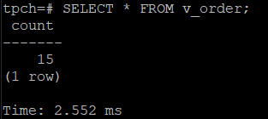

3. 对表进行操作后，刷新物化视图，查询物化视图结果，将执行结果截图。

SELECT * FROM v_order;

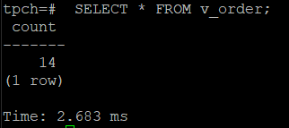

4. 创建增量物化视图，查询物化视图结果，将执行结果截图。

SELECT * FROM vi_order;

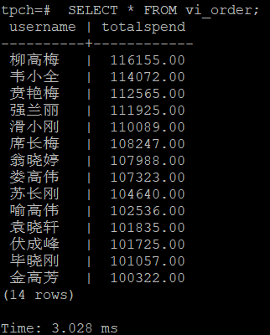

5. 对表进行操作后，刷新增量物化视图，查询物化视图结果，将执行结果截图。

SELECT * FROM vi_order;

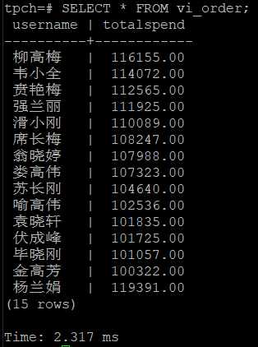

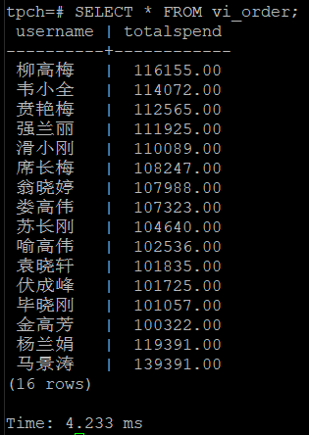

实践思考题1：行存表与列存表在执行相同的SQL语句时，为何执行的时间不同？在执行哪些类型SQL时，行存表效率更高？在执行哪些类型SQL时，列存表效率更高？

答：

1：执行时间不同是因为行存储的写入是一次完成，数据读取时，行储存通常将一行数据完全读出，如果只需要其中几列数据的情况，就会存在冗余列；列存储在数据写入时需要把一行记录拆分成单列保存，写入次数明显比行存储多，在数据读取时，每次读取的数据是集合的一段或者全部，不存在冗余性问题。

2：在执行适合随机的增删改查操作、需要在行中选取所有属性的查询操作、需要频繁插入或更新的操作，其操作与索引和行的大小更为相关的语句时行存表的效率更高；在执行OLAP大数据量查询语句时列存表的效率更高。

实践思考题2：全量物化视图与增量物化视图有哪些差别？

答：全量物化视图仅支持对创建好的物化视图做全量更新而不支持做增量更新。增量物化视图需要用户手动执行语句完成对物化视图在一段时间内的增量数据进行刷新。与全量创建物化视图不同在于目前增量物化视图所支持场景较小，目前物化视图创建语句仅支持基表扫描语句或者UNION ALL语句。

# 关卡三、openGauss的AI4DB特性应用

任务一：使用X-Tuner进行参数优化

1. 执行TPCH脚本，获得测试时间，将执行结果截图：

gsql -d tpch -p 5432 -r -f /opt/software/tpch-kit/dbgen/queries/queries.sql > /opt/software/tpch-kit/dbgen/queries/queries01.log

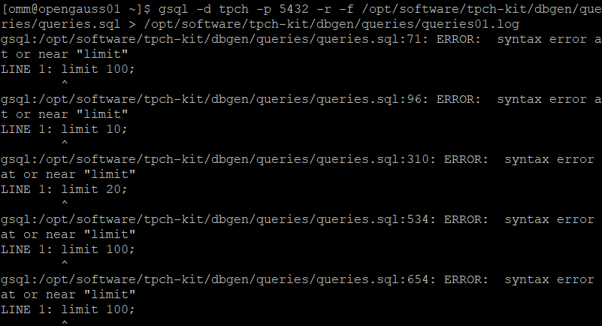

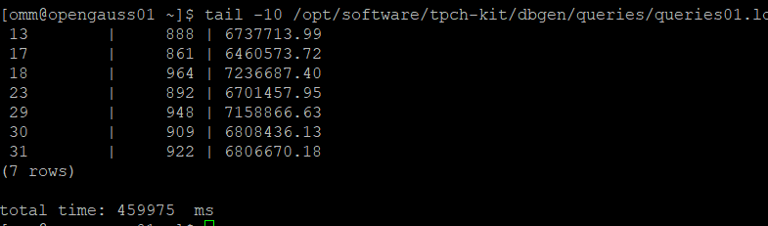

2. 使用root用户，执行X-Tuner进行参数建议优化，将执行结果截图

gs_xtuner recommend --db-name tpch --db-user omm --port 5432 --host 127.0.0.1 --host-user omm

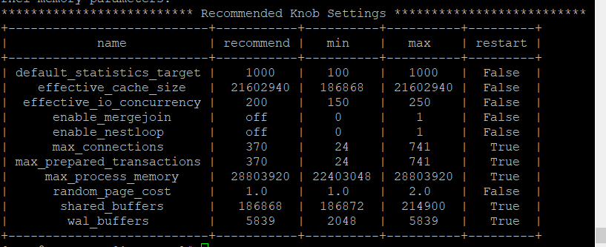

3.重启完成后，获取参数值：

cd /opt/software/openGauss/data

cat postgresql.conf|grep -E 'shared_buffers|max_connections|effective_cache_size|effective_io_concurrency|wal_buffers|random_page_cost|default_statistics_target'

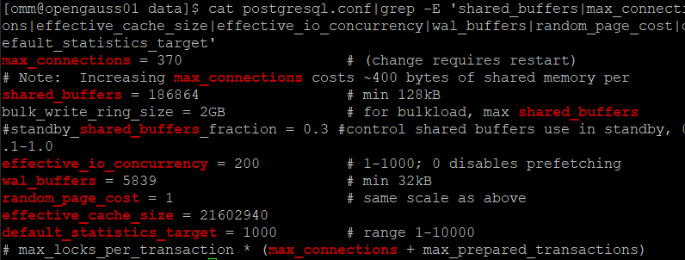

任务二：使用Index-advisor对select 查询语句进行优化，并通过对比执行计划，得到优化前后的不同。

1. 使用explain，对查询2020年3月订单表收入并进行排序的SQL加以分析，将结果截图。

EXPLAIN

SELECT ad.province AS province, SUM(o.actual_price) AS GMV

FROM litemall_orders o,

address_dimension ad,

date_dimension dd

WHERE o.address_key = ad.address_key

AND o.add_date = dd.date_key

AND dd.year = 2020

AND dd.month = 3

GROUP BY ad.province

ORDER BY SUM(o.actual_price) DESC;

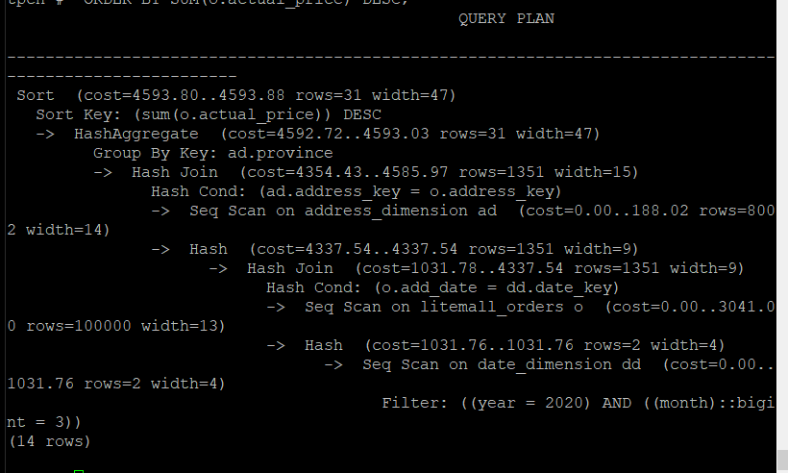

2. 使用索引推荐功能，对查询语句进行推荐，将执行结果截图。

select * from gs_index_advise('

SELECT ad.province AS province, SUM(o.actual_price) AS GMV

FROM litemall_orders o,

address_dimension ad,

date_dimension dd

WHERE o.address_key = ad.address_key

AND o.add_date = dd.date_key

AND dd.year = 2020

AND dd.month = 3

GROUP BY ad.province

ORDER BY SUM(o.actual_price) DESC');

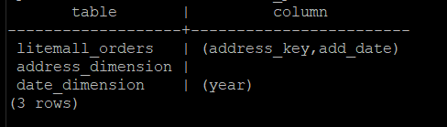

3. 查看创建的虚拟索引列，将执行结果截图。

select * from hypopg_display_index();

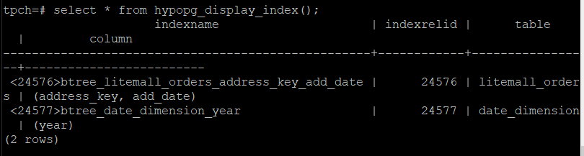

4. 获取索引虚拟列大小结果（单位为：字节），将执行结果截图。

select * from hypopg_estimate_size(16715);

select * from hypopg_estimate_size(16716);

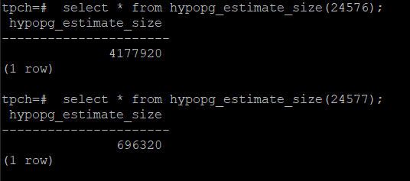

5.再次使用explain，对该SQL加以分析，将执行结果截图。

EXPLAIN

SELECT ad.province AS province, SUM(o.actual_price) AS GMV

FROM litemall_orders o,

address_dimension ad,

date_dimension dd

WHERE o.address_key = ad.address_key

AND o.add_date = dd.date_key

AND dd.year = 2020

AND dd.month = 3

GROUP BY ad.province

ORDER BY SUM(o.actual_price) DESC;

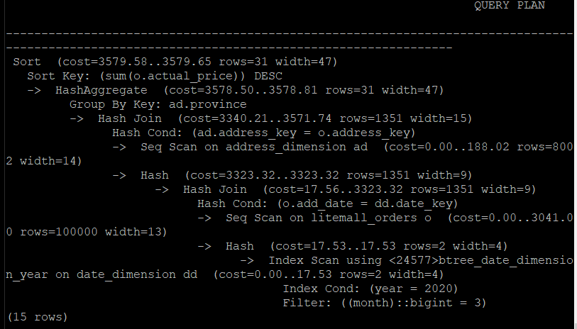

6. 删除某一个索引虚拟列，将执行结果截图。

select * from hypopg_drop_index(16715);

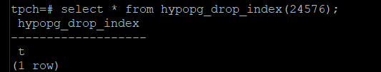

7. 删除某一个索引虚拟列，将执行结果截图。

select * from hypopg_reset_index();

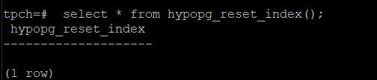

8. 查看索引虚拟列，将执行结果截图。

select * from hypopg_display_index();

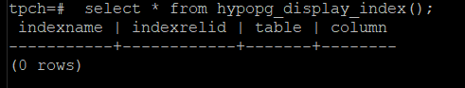

任务三：通过创建索引，对queries.sql中的SQL语句进行优化，并对比优化前后queries.sql执行的时间。

1. 重新执行queries.sql查询，将执行结果截图：

gsql -d tpch -p 5432 -r -f /opt/software/tpch-kit/dbgen/queries/queries.sql > /opt/software/tpch-kit/dbgen/queries/queries02.log

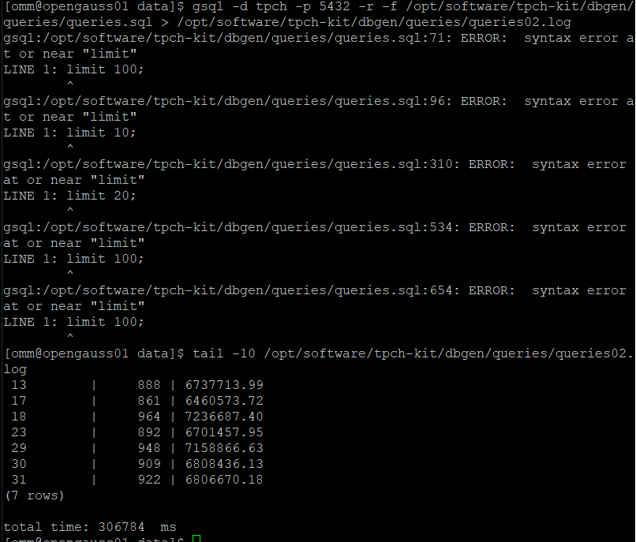

挑战一：进一步优化queries.sql中的查询语句，使得前后执行时间出现倍数级的提升。

1. 重新执行queries.sql查询，将执行结果截图：

gsql -d tpch -p 5432 -r -f /opt/software/tpch-kit/dbgen/queries/queries.sql > /opt/software/tpch-kit/dbgen/queries/queries03.log

实践思考题1：根据X-Tuner给出的参数优化，在哪些参数上进行了优化，为何要对这些参数进行优化？

答：对address_key,add_date进行了优化。因为可以建立索引，提高执行语句的效率。

实践思考题2：索引的使用，对于执行SQL有什么好处？除了使用索引和参数外，还有哪些方面可以对数据库进行优化？

答：建立索引能够显著提高SQL语句的执行效率；优化方案：调整服务器的内存分配，体哦阿正银盘I/O，调整操作系统参数。

# 关卡四、openGauss的DB4AI特性应用

任务一：在gs_model_warehouse系统表中查看训练后的模型信息，将执行结果截图：

postgres=# SELECT * FROM gs_model_warehouse WHERE modelname = 'house_binary_classifier';

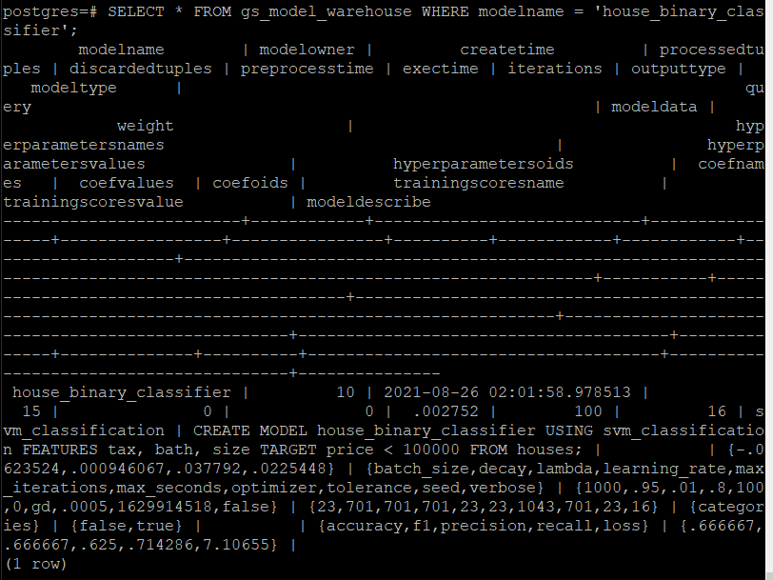

任务二：观察新模型的信息，将执行结果截图。

postgres=# SELECT * FROM gs_model_warehouse WHERE modelname = 'house_binary_classifier';

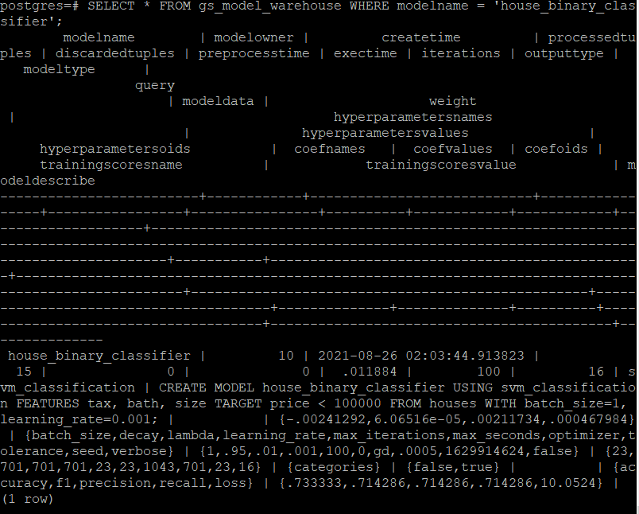

任务三：利用训练好的逻辑回归模型预测数据，并与SVM算法进行比较，将执行结果截图。

postgres=# SELECT tax, bath, size, price, price < 100000 AS price_actual, PREDICT BY house_binary_classifier (FEATURES tax, bath, size) AS price_svm_pred, PREDICT BY house_logistic_classifier (FEATURES tax, bath, size) AS price_logistic_pred FROM houses;

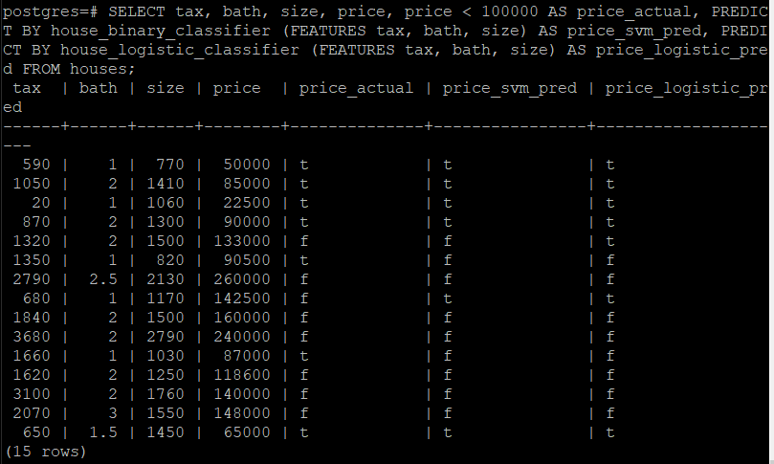

实践思考题1：分类模型与回归模型有何不同？

答：输出变量的类型不同。回归模型为定量输出，分类模型为定性输出。

实践思考题2：什么是SVM算法？

答：SVM是一种二分类的模型，可以分为线性核非线性两大类。其主要思想为找到空间中的一个能够将所有数据样本划开的超平面，并且使得本集中所有数据到这个超平面的距离最短。

实践思考题3：分类问题有哪些评价指标，请分别说明他们的含义？

答：准确率：指的是我们的模型预测正确的结果所占的比例；

精准率：表示被识别为正类别的样本中，确实为正类别的样本的比例；

召回率：表示在所有的正样本中，被识别为正样本的比例。

实践思考题4：回归问题有哪些评价指标，请分别说明他们的含义？

答：均方根误差：衡量观测值与真实值之间的偏差；

均方误差：真实值与预测值的差值的平方然后求和平均；

平均绝对误差：是绝对误差的平均值，可以更好地反映预测值误差的实际情况；

标准差：方差的算术平均根，用于衡量一组数值的离散程度。